2020年高考物理100考点最新模拟题千题精练
第四部分 曲线运动
专题4.27近三年高考真题精选精练
一．选择题
1．（2019全国理综II卷14）如图（a），在跳台滑雪比赛中，运动员在空中滑翔时身体的姿态会影响其下落的速度和滑翔的距离。某运动员先后两次从同一跳台起跳，每次都从离开跳台开始计时，用v表示他在竖直方向的速度，其v-t图像如图（b）所示，t₁和t₂是他落在倾斜雪道上的时刻。则（ ）
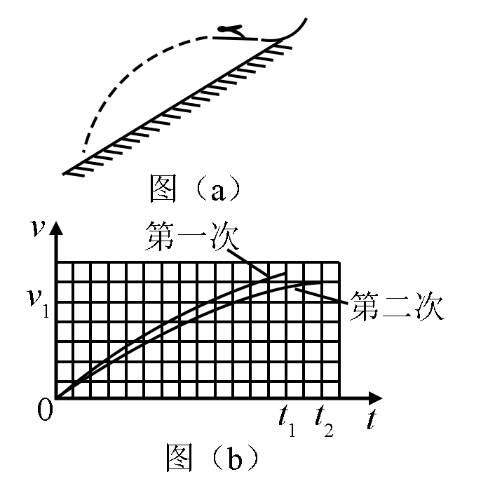
A．第二次滑翔过程中在竖直方向上的位移比第一次的小
B．第二次滑翔过程中在水平方向上的位移比第一次的大
C．第一次滑翔过程中在竖直方向上的平均加速度比第一次的大
D．竖直方向速度大小为v₁时，第二次滑翔在竖直方向上所受阻力比第一次的大
2．（2019高考江苏卷物理6）如图所示，摩天轮悬挂的座舱在竖直平面内做匀速圆周运动．座舱的质量为m，运动半径为R，角速度大小为ω，重力加速度为g，则座舱（ ）
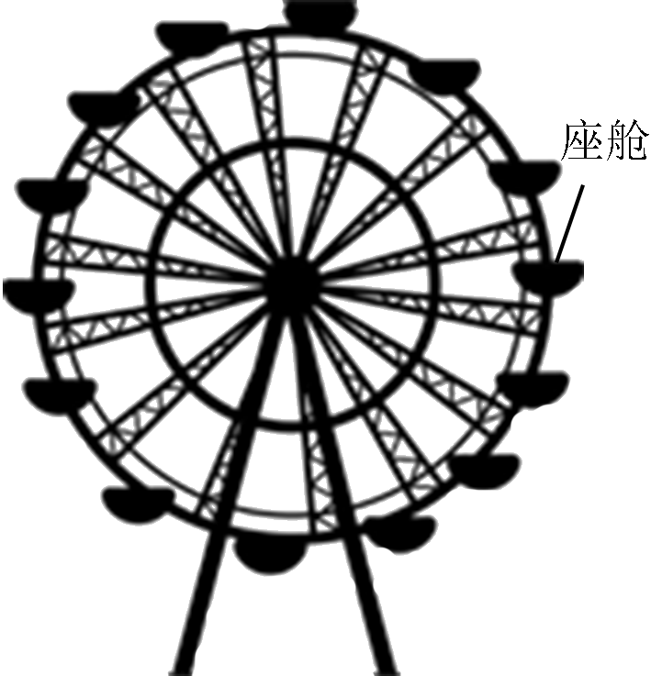
A.运动周期为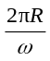 B.线速度的大小为ωR
C.受摩天轮作用力的大小始终为mg D.所受合力的大小始终为mω²R
3.（2018高考全国理综III）在一斜面顶端，将甲乙两个小球分别以v和的速度沿同一方向水平抛出，两球都落在该斜面上。甲球落至斜面时的速率是乙球落至斜面时速率的（ ）
A．2倍 B．4倍 C．6倍 D．8倍
4．（2018江苏高考物理）某弹射管每次弹出的小球速度相等．在沿光滑竖直轨道自由下落过程中，该弹射管保持水平，先后弹出两只小球．忽略空气阻力，两只小球落到水平地面的（ ）
A. 时刻相同，地点相同 B. 时刻相同，地点不同
C. 时刻不同，地点相同 D. 时刻不同，地点不同
5.（2018浙江4月选考）A、B两艘快艇在湖面上做匀速圆周运动（如图），在相同的时间内，它们通过的路程之比是4：3，运动方向改变的角度之比是3：2，则它们（ ）
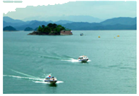
A. 线速度大小之比为4：3 B. 角速度大小之比为3：4
C. 圆周运动的半径之比为2：1 D. 向心加速度大小之比为1：2
6.（2018年11月浙江选考物理）一质量为2.0×10³kg的汽车在水平公路上行驶，路面对轮胎的径向最大静摩擦力为1.4×10⁴N，当汽车经过半径为80m的弯道时，下列判断正确的是（ ）
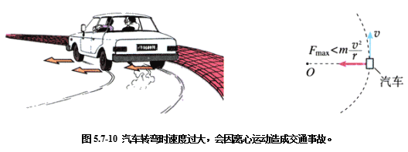
第9题图
A. 汽车转弯时所受的力有重力、弹力、摩擦力和向心力
B. 汽车转弯的速度为20m/s时所需的向心力为1.4×10⁴N
C. 汽车转弯的速度为20m/s时汽车会发生侧滑
D. 汽车能安全转弯的向心加速度不超过7.0m/s²
7. (2017·全国理综I卷·15)发球机从同一高度向正前方依次水平射出两个速度不同的乒乓球（忽略空气的影响）。速度较大的球越过球网，速度较小的球没有越过球网：其原因是（ ）
A.速度较小的球下降相同的距离所用的时间较多
B.速度较小的球在下降相同距离时在竖直方向上的速度较大
C.速度较大的球通过同一水平距离所用的时间较少
D.速度较大的球在相同时间间隔内下降的距离较大
8.（2017年4月浙江选考）图中给出了某一通关游戏的示意图.安装在轨道AB上可上下移动的弹射器，能水平射出速度大小可调节的弹丸，弹丸射出口在B点的正上方,竖直面内的半圆弧BCD的半径R=2.0m,直径BD水平且雨轨道AB处在同一竖直面内，小孔P和圆心O连线与水平方向夹角为37°。游戏要求弹丸垂直于P点圆弧切线方向射入小孔P就能进入下一关。为了能通关，弹射器离B点的高度和弹丸射出的初速度分别是（ ）(不计空气阻力，sin37°=0.6，cos37°=0.8)
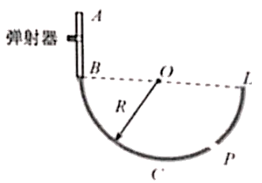
A．0.15m,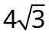 m/s B．1.50m, m/s
C． 0.15m,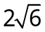 m/s D． 1.50m, m/s
9.（2017年11月浙江选考）如图所示，照片中的汽车在水平路面上做匀速圆周运动，已知图中双向四车道的总宽度约为15m，内车道边缘间最远的距离为150m。假设汽车受到的最大静摩擦力等于车重的0.7倍，则运动的汽车（ ）
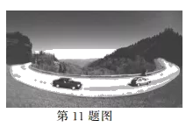
A、所受的合力可能为零 B、只受重力和地面的支持力作用
C、最大速度不能超过25m/s D、所需的向心力由重力和支持力的合力提供
10．（2017高考江苏物理）如图所示，A、B两小球从相同高度同时水平抛出，经过时间t在空中相遇，若两球的抛出速度都变为原来的2倍，则两球从抛出到相遇经过的时间为（ ）
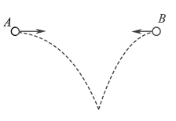
A． B.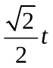 C.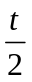 D.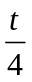
11.（2017全国II卷·17）如图，半圆形光滑轨道固定在水平地面上，半圆的直径与地面垂直，一小物块以速度从轨道下端滑入轨道，并从轨道上端水平飞出，小物块落地点到轨道下端的距离与轨道半径有关，此距离最大时，对应的轨道半径为（重力加速度为g）（ ）
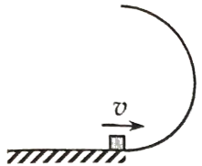 A.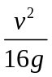 B.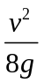 C.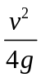 D.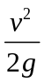
12．（2017海南高考）已知地球质量为月球质量的81倍，地球半径约为月球半径的4倍。若在月球和地球表面同样高度处，以相同的初速度水平抛出物体，抛出点与落地点间的水平距离分别为s_{月}和s_{地}，则s_{月}:s_{地}约为（ ）
A．9:4 B．6:1 C．3:2 D．1:1
二．计算题
1.（2019年4月浙江选考）某砂场为提高运输效率，研究砂粒下滑的高度与砂粒在传送带上运动的关系，建立如图所示的物理模型。竖直平面内有一倾角θ=37⁰的直轨道AB，其下方右侧放置一水平传送带，直轨道末端B与传送带间距可近似为零，但允许砂粒通过。转轮半径R=0.4m、转轴间距L=2m的传送带以恒定的线速度逆时针转动，转轮最低点离地面的高度H=2.2m。现将一小物块放在距离传送带高h处静止释放，假设小物块从直轨道B端运动到达传送带上C点时，速度大小不变，方向变为水平向右。已知小物块与直轨道和传送带间的动摩擦因数均为μ=0.5。（sin37⁰=0.6）
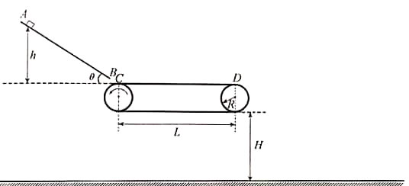
（1）若h=2.4m，求小物块到达B端时速度的大小；
（2）若小物块落到传送带左侧地面，求h需要满足的条件
（3）改变小物块释放的高度h，小物块从传送带的D点水平向右抛出，求小物块落地点到D点的水平距离x与h的关系式及h需要满足的条件。
2.（2017年4月浙江选考）图中给出了一段“S”形单行盘山公路的示意图。弯道1、弯道2可看作两个不同水平面上的圆弧，圆心分别为O₁、O₂，弯道中心线半径分别为r₁=10m，r₂=20m，弯道2比弯道1高h=12m，有一直道与两弯道圆弧相切。质量m=1200kg的汽车通过弯道时做匀速圆周运动，路面对轮胎的最大径向静摩擦力时车重的1.25倍，行驶时要求汽车不打滑。（sin37°=0.6，sin53°=0.8）
（1）求汽车沿弯道1中心线行驶时的最大速度v₁；
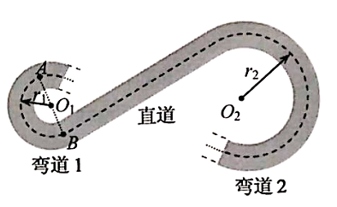
（2）汽车以v₁进入直道，以P=30kW的恒定功率直线行驶了t=8.0s进入弯道2，此时速度恰为通过弯道中心线的最大速度，求直道上除重力以外的阻力对汽车做的功；
（3）汽车从弯道1的A点进入，从同一直径上的B点驶离，有经验的司机会利用路面宽度，用最短时间匀速安全通过弯道。设路宽d=10m，求此最短时间（A、B两点都在轨道中心线上，计算时视汽车为质点）

